**PERANCANGAN WEB**

**“LAPORAN WEB PENDIDIKAN”**



KELAS : CA163

NAMA ANGGOTA KELOMPOK :

* DEWI AYU LARASATI (160030099)
* ANA FEBRIANA WIJAYA (160030156)
* NI LUH AYU SHINTIA DEWI (160030171)
* NELY INAYATUS SHOLEHAH (160030233)

Berikut adalah laporan hasil dari web pendidikan kelompok kami :

1. Tampilan halaman pertama (ilmu umum) website ILMU PINTAR (Web tentang pendidikan)

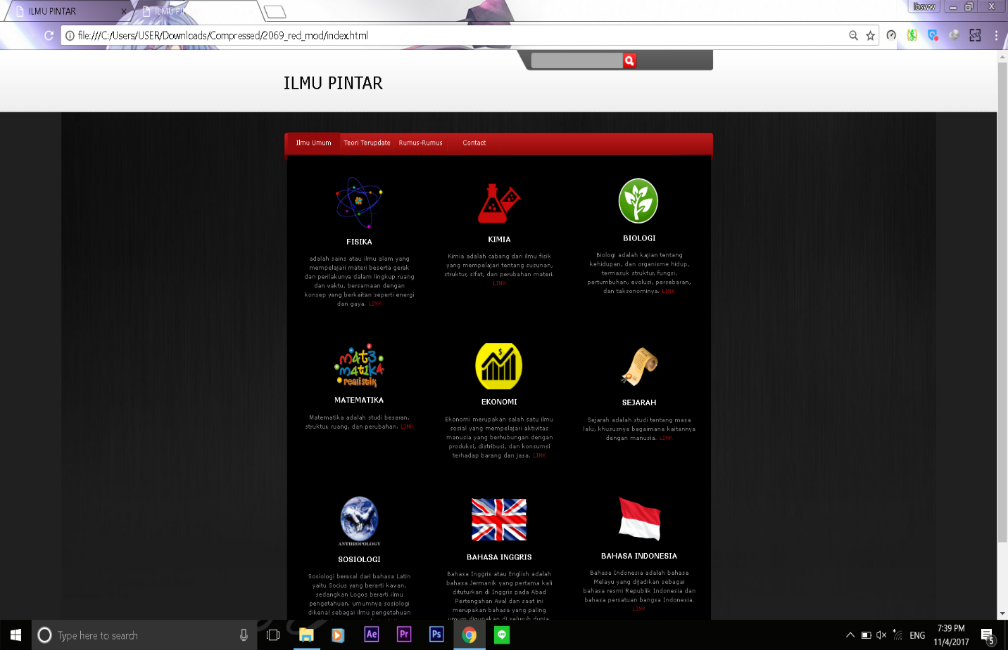

1. Tampilan halaman kedua (Teori terupdate) website ILMU PINTAR

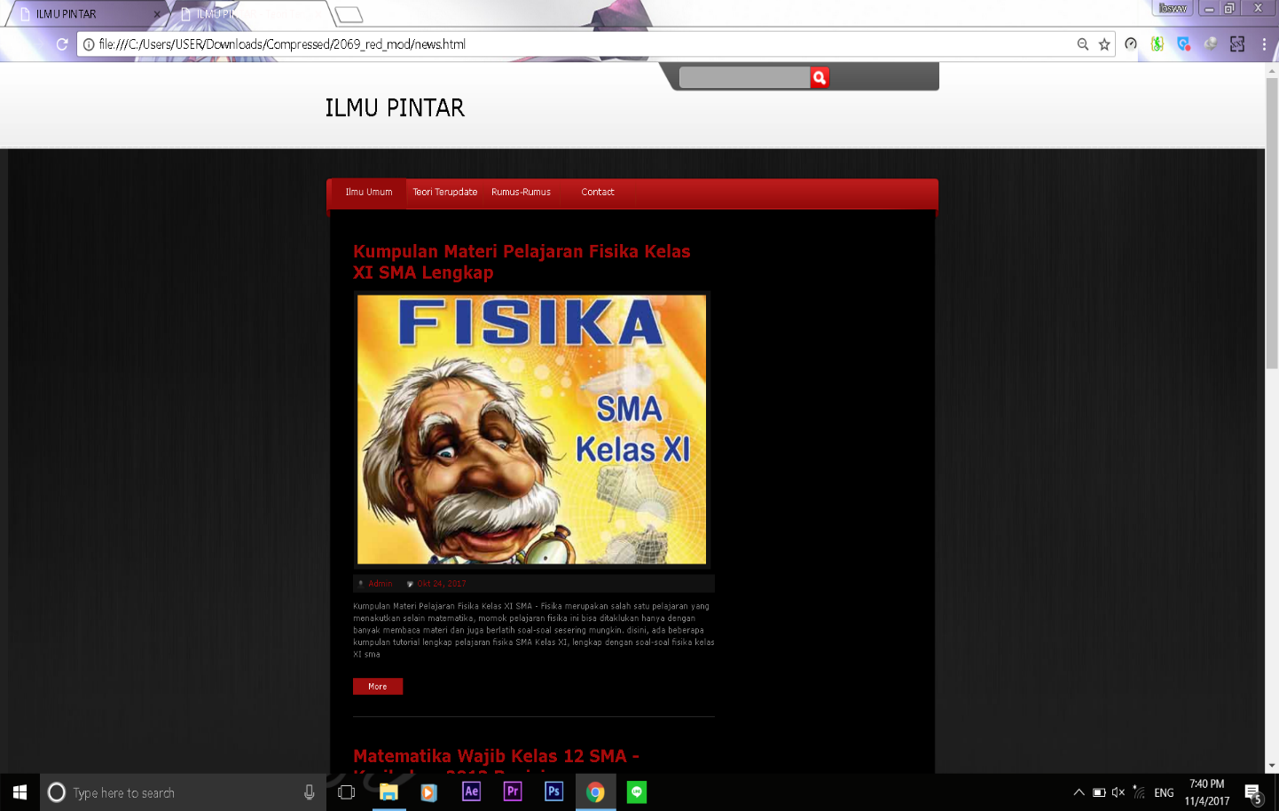

1. Tampilan halaman ketiga (rumus-rumus0 website ILMU PINTAR

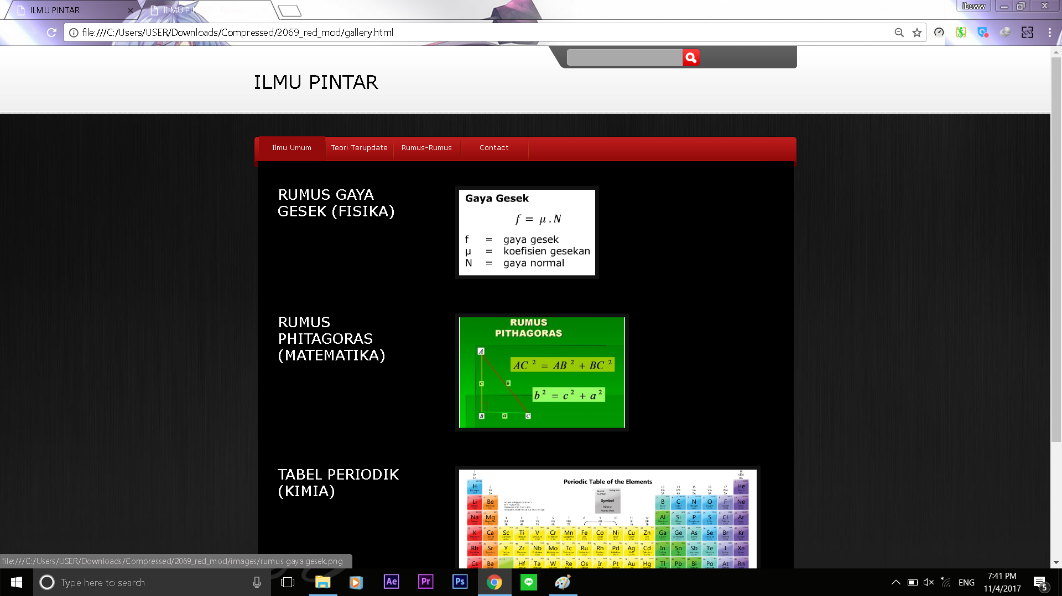

1. Tampilan halaman keempat (contact) website ILMU PINTAR

